Bevindingen SKP 2005 (door Sjaak de Braal)
Eind 2004 zijn er in het kader van het SKP (Spiegelkarper Project) ONI-Terneuzen, 57 Duitse spiegelkarpertjes uitgezet.
De gewichten varieerden tussen de 1100 en 2400 gram.
De lengtes varieerden tussen de 40 en 50 cm.
Alle uitgezette karpertjes zijn gefotografeerd en in een database opgeslagen
Deze uitzetting gefinancierd door ONI en is breed uitgemeten in de regionale dagbladen.
De verwachtingen t.a.v. de terugmeldingen waren niet groot. Temeer omdat het een nieuw fenomeen was.
Toch zijn er in 2005, drie meldingen binnen gekomen.
Karpervisser Rinus van de Velde kwam in aanmerking voor de gratis vergunning van ONI.
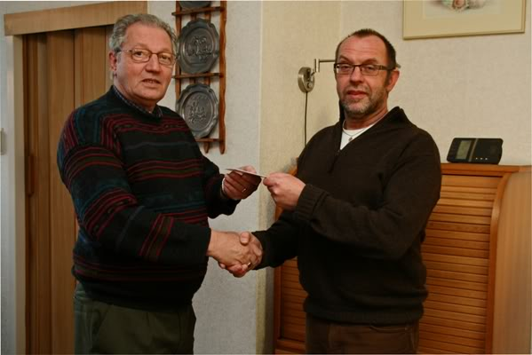
Uit deze meldingen kunnen de volgende voorzichtige conclusies getrokken worden.
- De uitgezette karpers zijn de winter goed doorgekomen en gedijen voortvarend op de Otheense kreek.
- De groeipotentie van de uitgezette karpertjes zijn boven verwachting. De gemelde karpers waren nagenoeg in gewicht verdubbeld.
- De karpertjes zijn in lengte evenredig aan het gewicht toegenomen.
- De migratie geeft aan dat deze SKP karpertjes de gehele kreek benutten.
- De waterkwaliteit van de kreek redelijk goed is.
Uit gesprekken met collega karpervissers is gebleken dat er meerdere SPK karpertjes gevangen zijn.
De onverwachte groei heeft er in een aantal gevallen toe geleid dat de vissers er niet vanuit gingen dat het SKP karpertjes betrof.
Tussentijds is via de site van ONI hiervan melding gemaakt.
Inmiddels zijn er eind 2005 opnieuw 36 stuks spiegelkarpertjes van hetzelfde ras uitgezet.
De gewichten en lengtes waren nagenoeg hetzelfde als die van het jaar daarvoor.
Deze uitzetting is voor rekening geweest van “de Gemeente Terneuzen”.
Ook deze uitzetting is vermeld in de regionale dagbladen.
Van deze uitzetting zijn alle leden van ONI via de site, clubkrant en de bijlage bij de vergunning op de hoogte gebracht.
Voor diegenen die de vergunning via een winkelier of het VVV kantoor aanschaffen, wordt via een bijlage op de hoogte gebracht van het project.
De verwachtingen zijn, gezien de meldingen van vorig jaar, hoog gespannen.
Sjaak

